北京联合大学食品质量与安全专业近五年典型就业案例

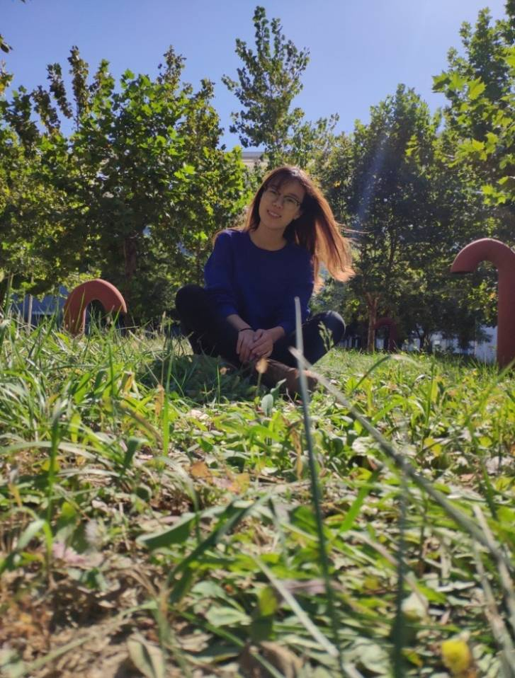
1.张晶晶，女，2015年毕业于食品质量与安全专业，目前工作于北京市兽药监察所，主要从事畜禽产品兽药残留检测工作，先后负责全国两会、北京市两会以及世锦赛等重大赛事食品安全服务保障工作。

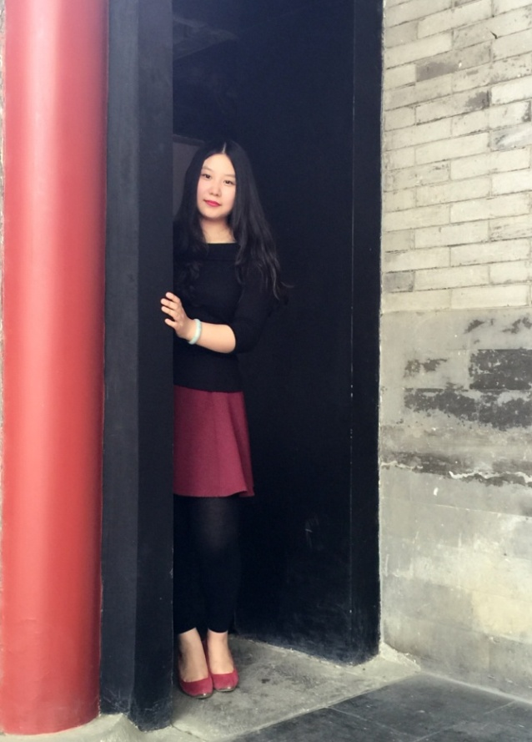
2.杨莹，女，2015年毕业于食品质量与安全专业。目前工作于北京市联合大学应用文理学院保健食品功能检测中心，主要从事保健食品功能与毒理学检测工作。
2014-2015年曾在校内实习基地-北京联合大学应用文理学院保健食品功能检测中心，实习, 为其后续工作奠定了良好的基础。

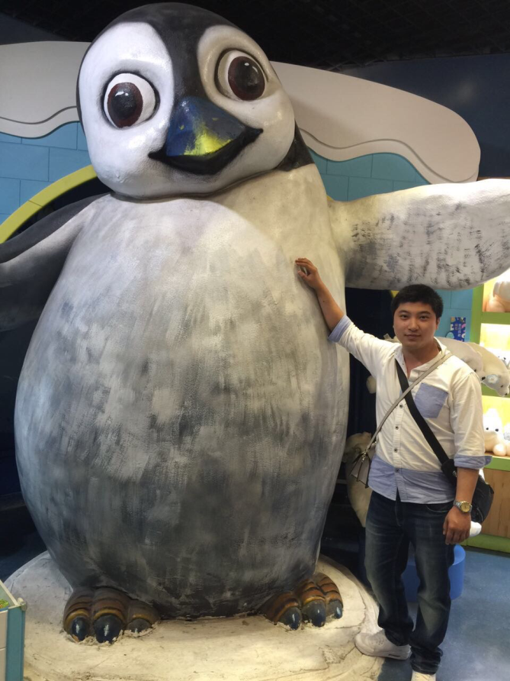
3.常想，男，2015年毕业于食品质量与安全专业。目前工作于北京市联合大学应用文理学院保健食品功能检测中心，主要从事保健食品功能与毒理学检测工作。2014-2015年曾在校内实习基地-北京联合大学应用文理学院保健食品功能检测中心实习, 为其后续工作奠定了良好的基础。

4.柏菁璘，女，2016年毕业于食品质量与安全专业。目前工作于中国医学科学院医药生物技术研究所，主要从事微生物与生化药学的科研工作。
2015-2016曾在学校校外实习单位-中国医学科学院医药生物技术研究所实习，为后续工作奠定了良好的基础。

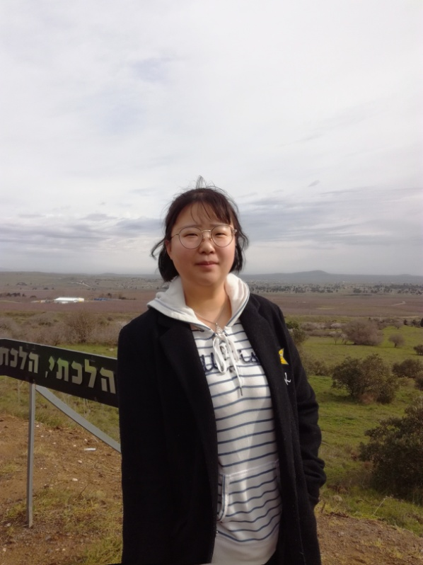
5.张锐，女，2017年毕业于食品质量与安全专业。目前工作于中国医学科学院医药生物技术研究所，主要从事实验技术研究工作。
2016-2017年曾在学校校外实习单位-中国医学科学院医药生物技术研究所进行为期半年的毕业设计，为后续工作奠定了良好的基础。


6.崔倩倩，女，2017年毕业于食品质量与安全专业。目前工作于北京市联合大学应用文理学院保健食品功能检测中心，主要从事理化检测工作。2016-2017年曾在校内实习基地-北京联合大学应用文理学院保健食品功能检测中心实习, 为其后续工作奠定了良好的基础。

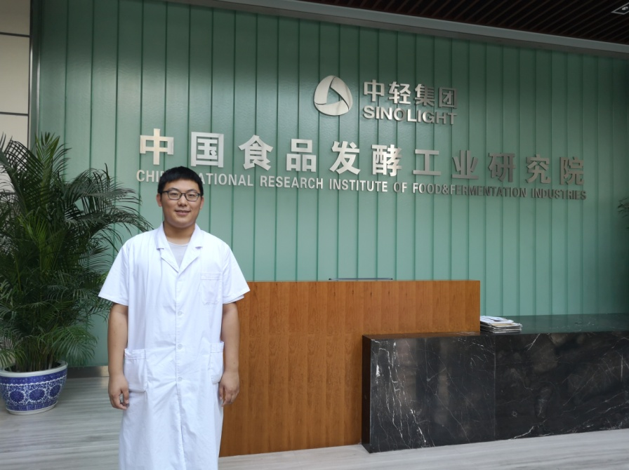
7.白松源，男，2017年毕业于食品质量与安全专业，目前工作于中国食品发酵工业研究院，主要从事食品中有害金属无机物的检测工作。
2016-2017年曾在学校校外实习基地-中国食品发酵工业研究院进行毕业实习，为后续工作奠定了良好的基础。

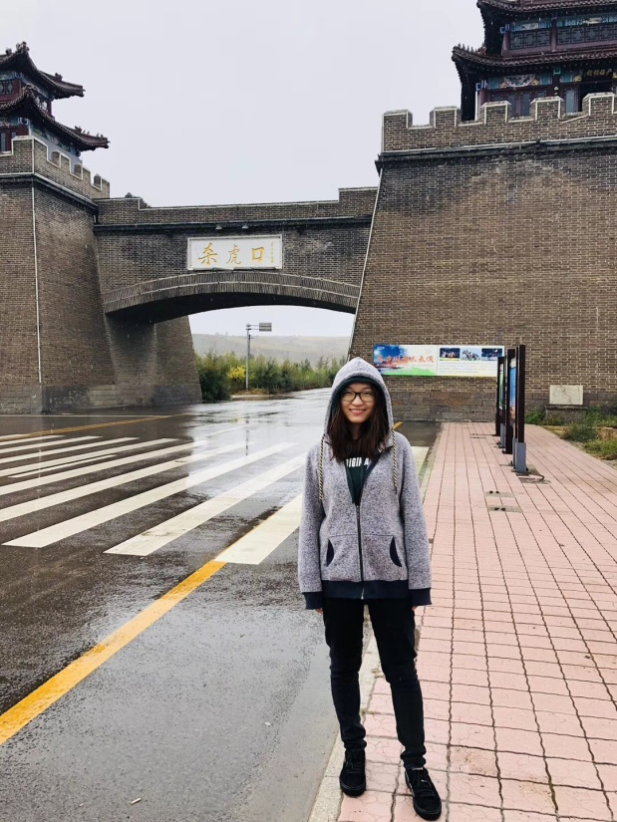
8.张天怡，女，2017年毕业于食品质量与安全专业，目前工作于中国食品发酵工业研究院，主要从事食品安全质量抽样工作。
2016-2017年曾在学校校外实习基地-中国食品发酵工业研究院进行毕业实习，为后续工作奠定了良好的基础。


9.高洁，女，2018年毕业于食品质量与安全专业，目前工作于中国食品发酵工业研究院，主要从事食品中微生物检测工作。
2017-2018年曾在学校校外实习基地-中国食品发酵工业研究院进行毕业实习，为后续工作奠定了良好的基础。

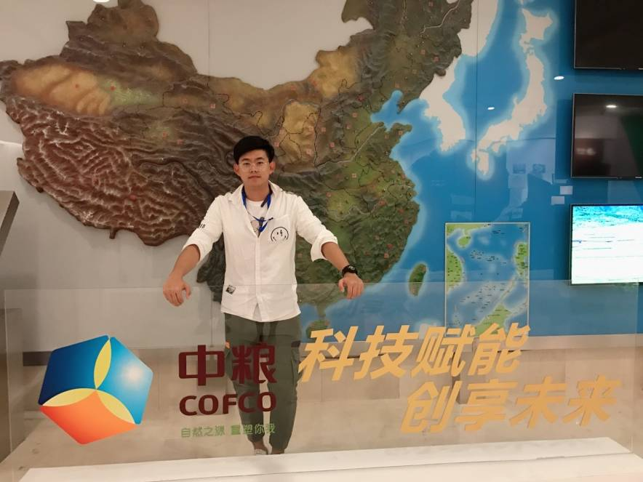
10.米衍辰，男，2018年毕业于食品质量与安全专业，目前工作于中粮营养健康研究院，主要从事食品中安全督查检测中的抽样工作。
2017-2018年曾在学校校外实习基地-中粮营养健康研究院，进行毕业实习，为后续工作奠定了良好的基础。

